# Domande Questionario

In questa fase analizzeremo ogni risultato che abbiamo avuto domanda per domanda con una breve conclusione, inoltre abbiamo realizzato un file Excel nel quale abbiamo inserito tutte le risposte.

## Domanda 1

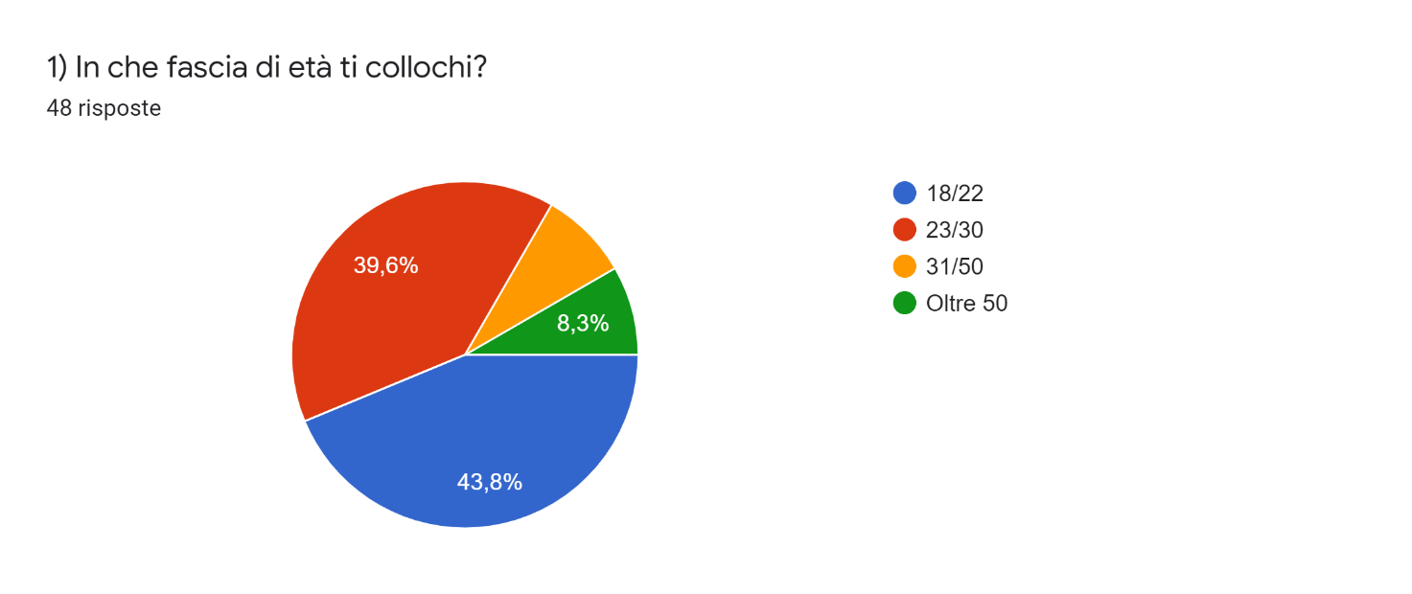

Il risultato che abbiamo ottenuto è quello ci aspettavamo in quanto gli stakeholder erano nostri coetanei.

## Domanda 2

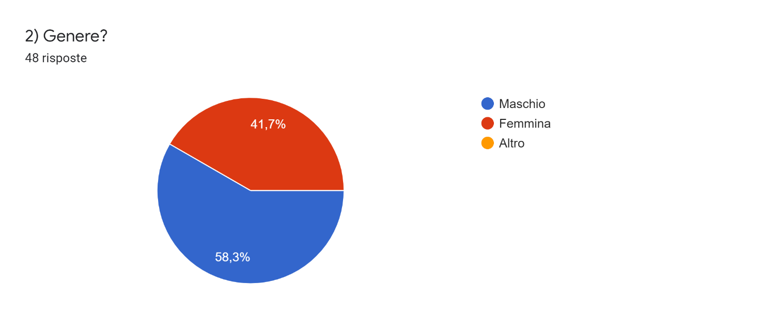

Abbiamo sottoposto il questionario a un’utenza di entrambi sessi per avere risultati più veritieri.

## Domanda 3

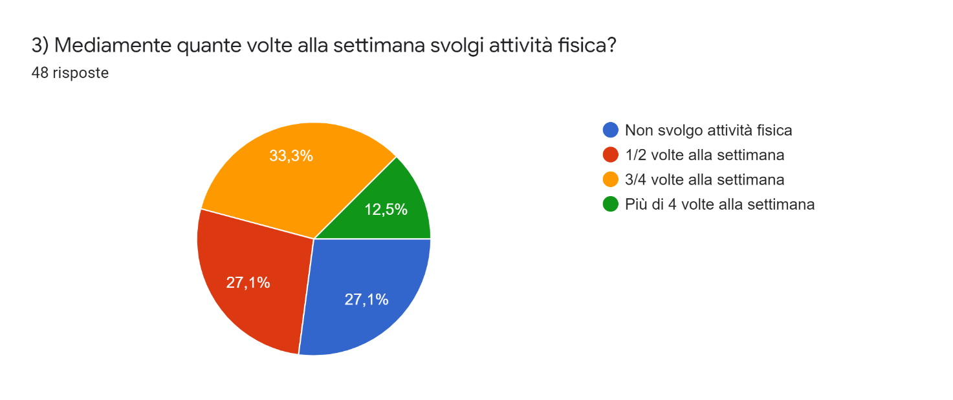

## Domanda 4

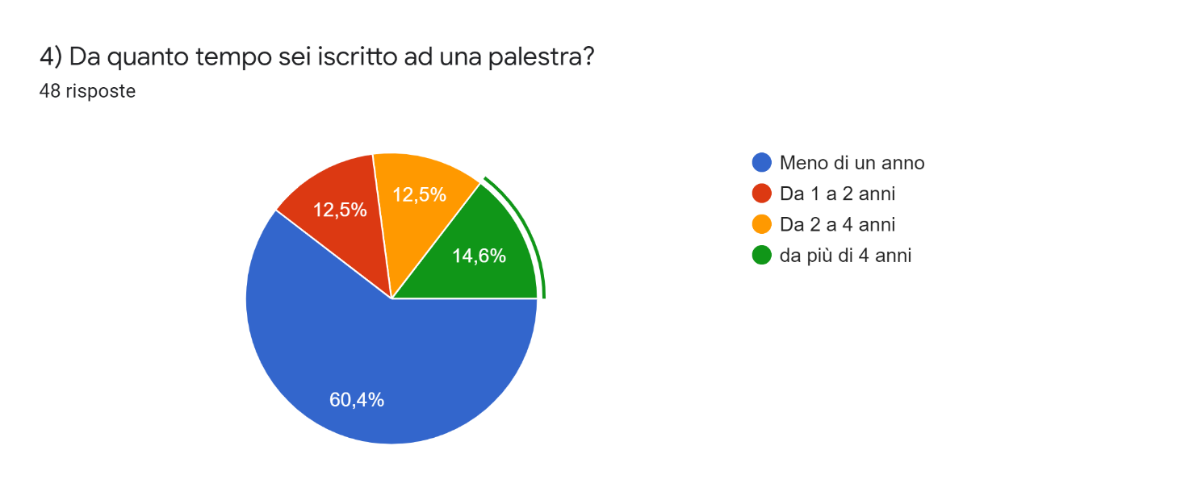

In questa domanda gli stakeholder si sono trovati in difficoltà in quanto non era presenta l’opzione “non sono iscritto”, poiché a coloro che abbiamo sottoposto il questionario nono sono esclusivamente utenti iscritti in palestra, ma sono anche manutentori, amministratori, ...

## Domande 5

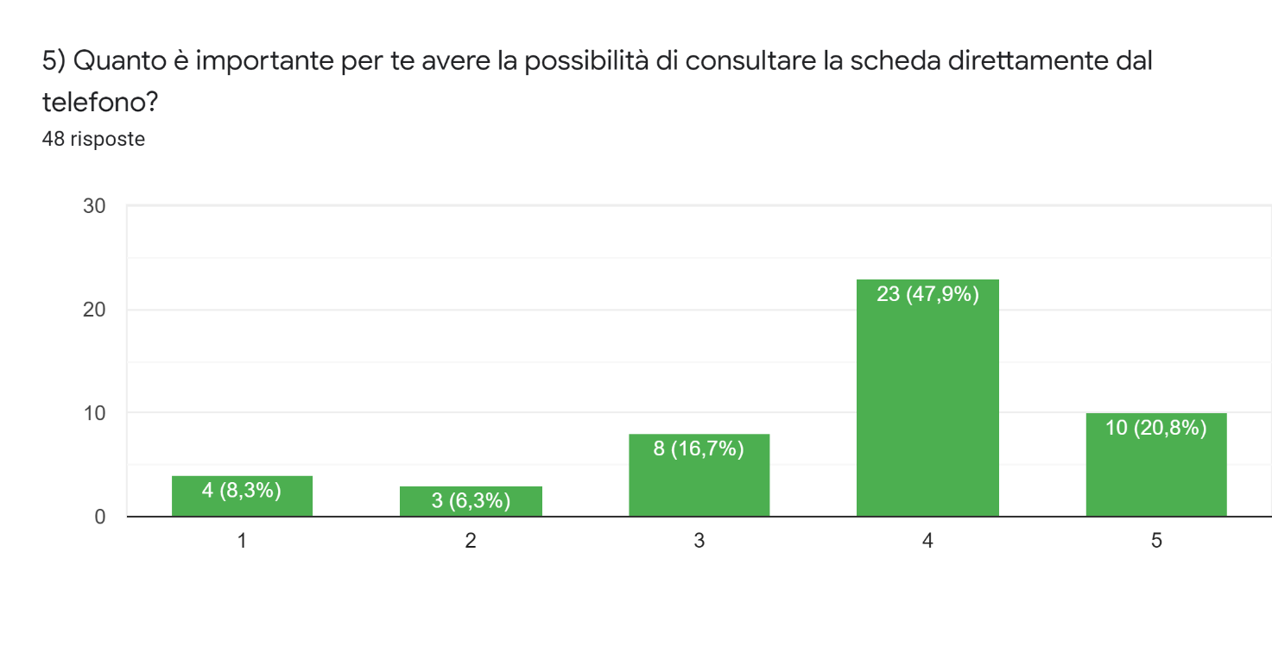

Requisito estratto: “accesso alla scheda direttamente dal telefono”.

## Domanda 6

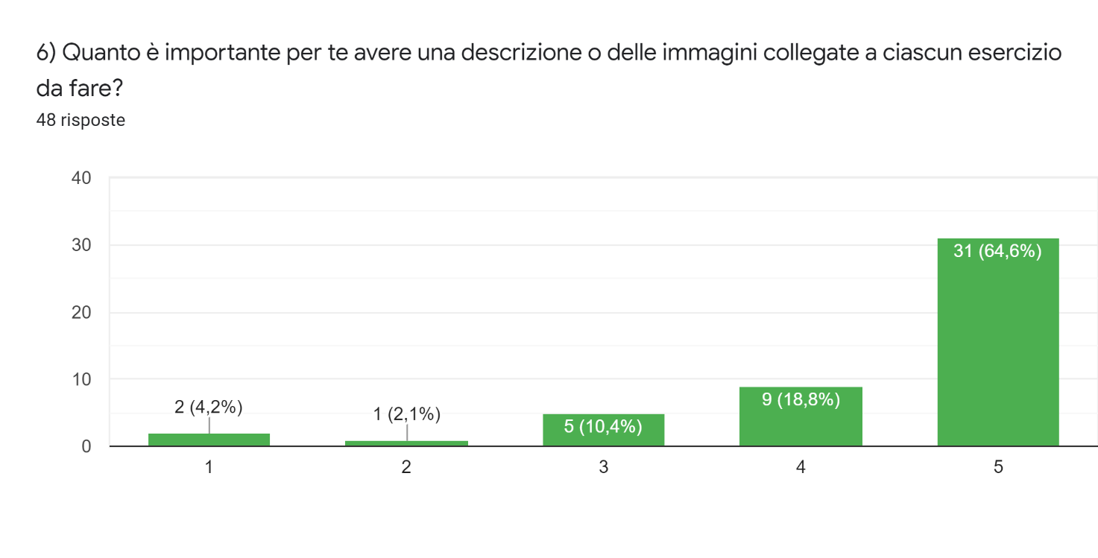

Requisito estratto: “estrema importanza delle immagine/descrizione allegate a ciascun esercizio”.

## Domanda 7

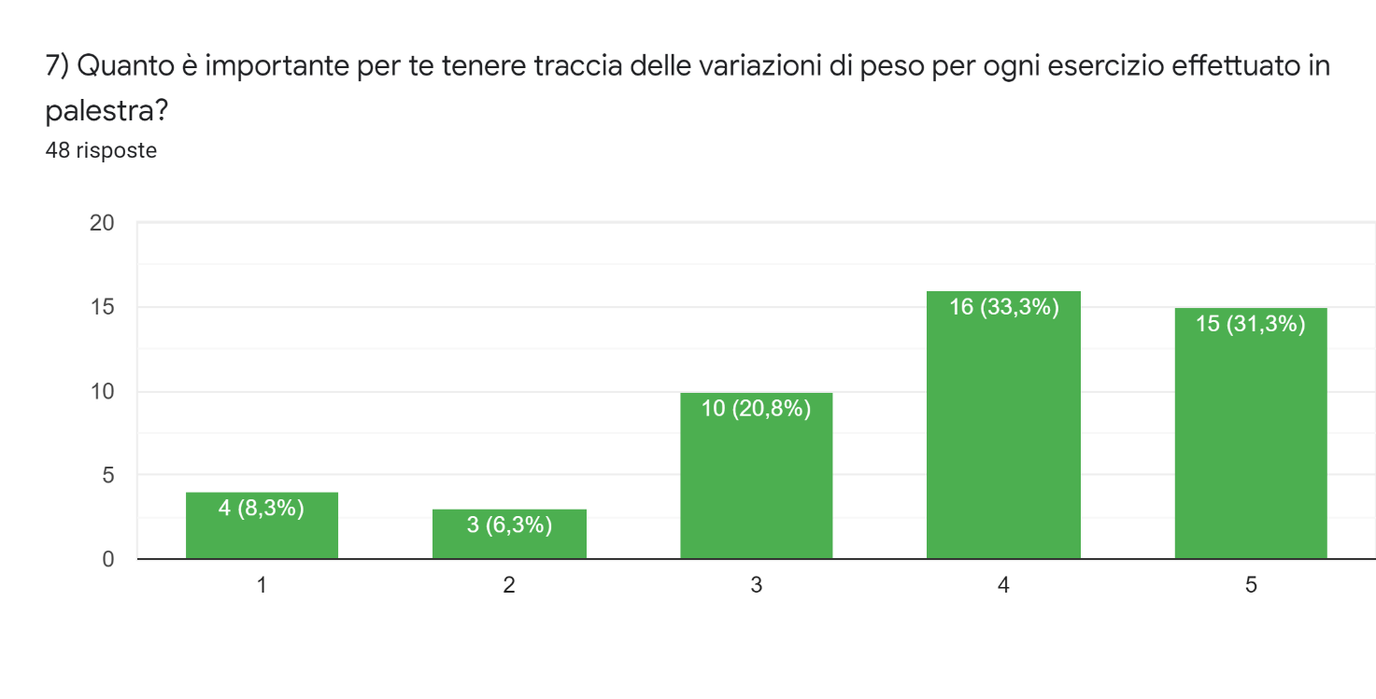

Requisito estratto: “possibilità di aggiungere peso utilizzato ad ogni esercizio fatto”.

## Domanda 8

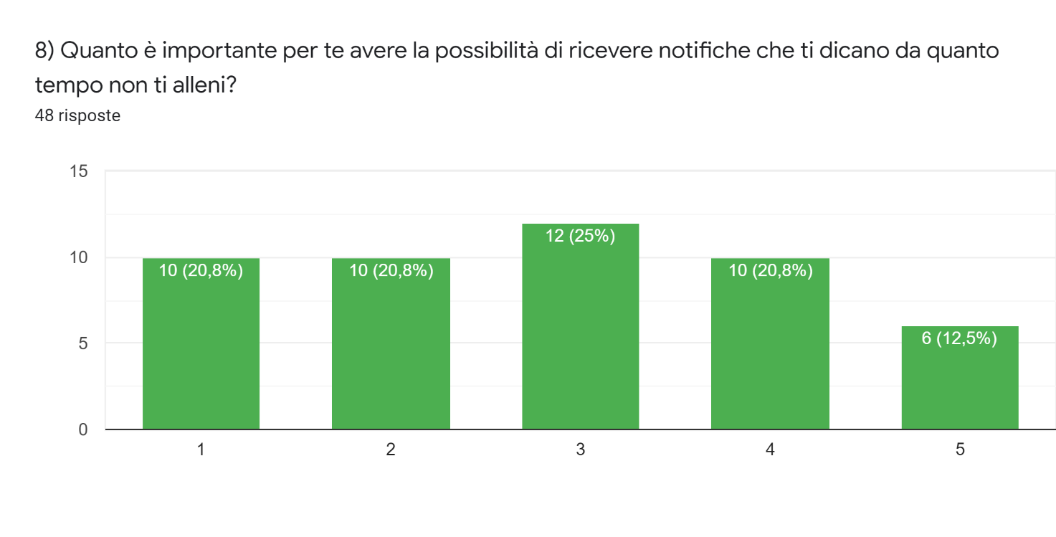

Requisito estratto: --.

## Domanda 9

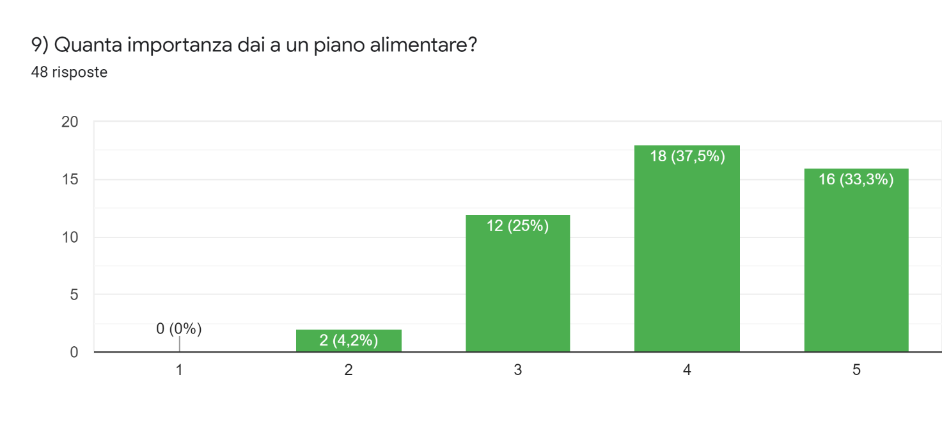

Requisito estratto: --.

## Domanda 10

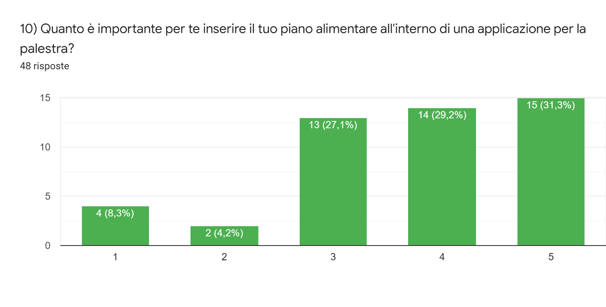

Requisito estratto: “possibilità di inserire un piano alimentare”.

## Domanda 11

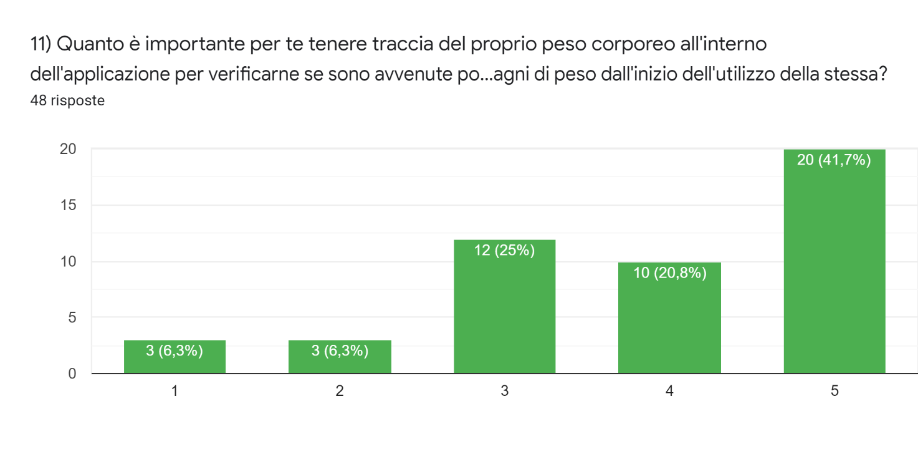

Domanda completa: “*Quanto è importante per te tenere traccia del proprio peso corporeo all'interno dell'applicazione per verificarne se sono avvenute possibili perdite e/o guadagni di peso dall'inizio dell'utilizzo della stessa?*”.

Requisito estratto: “possibilità di inserire aggiornamenti del proprio peso”.

## Domanda 12

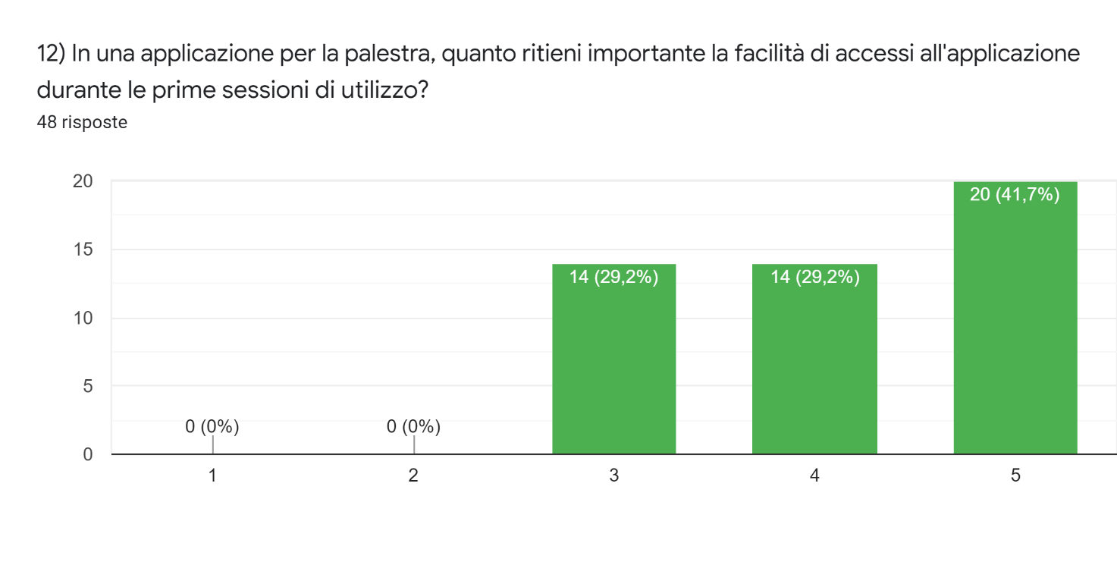

Requisito estratto: “rendere facile ed intuibile il front-end dell’applicazione”.

## Domanda 13

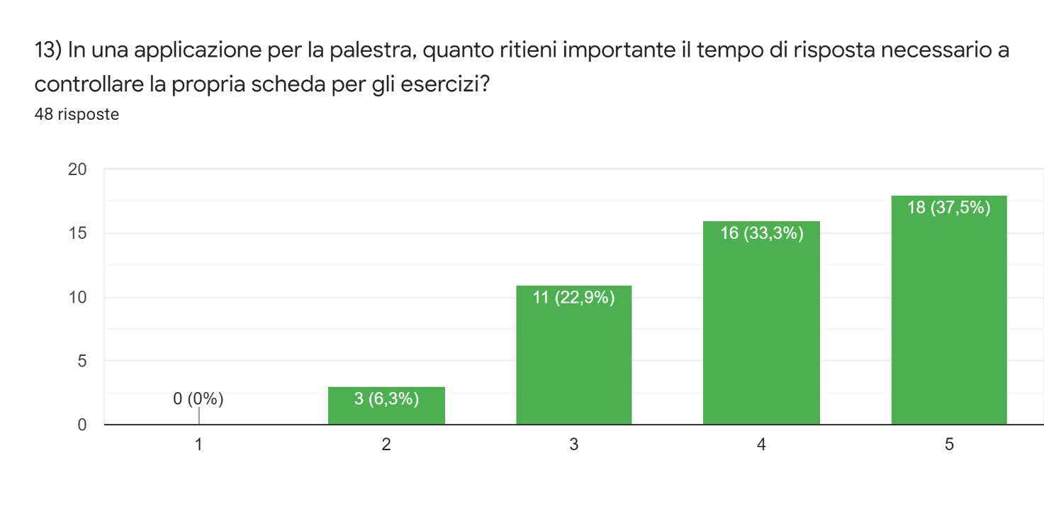

Requisito estratto: “nel front-end veloce accesso alla propria scheda”.

## Domanda 14

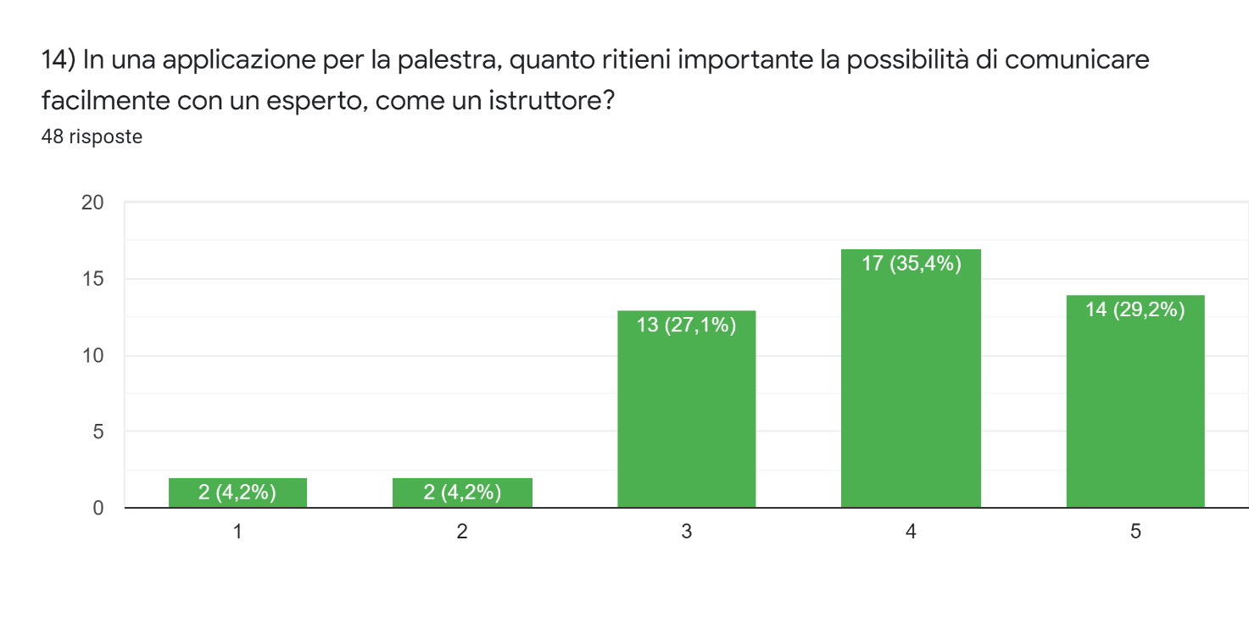

Requisito estratto: “creare canale di comunicazione tra utenti diversi dell’applicazione”.

## Domanda 15

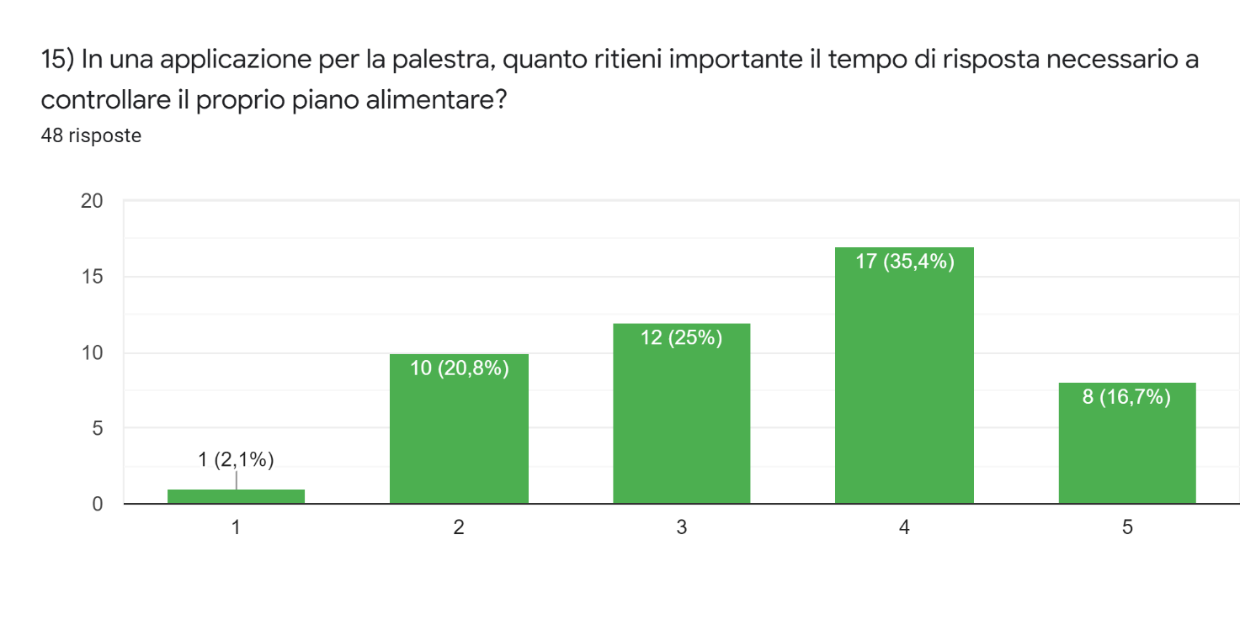

Requisito estratto: --.

## Domanda 16

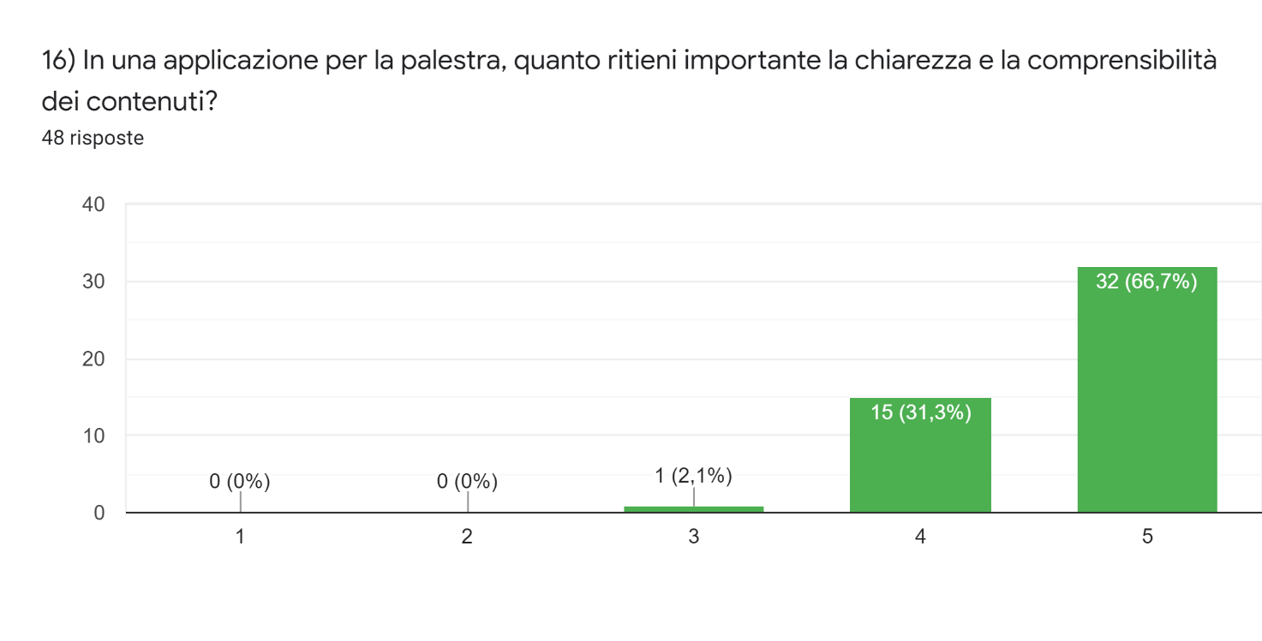

Requisito estratto: “front-end semplice e chiaro”.

## Domande 17

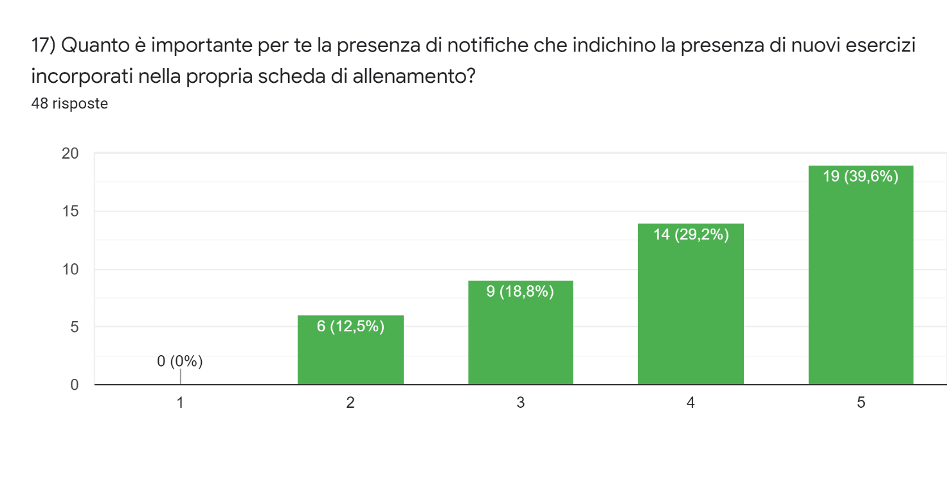

Requisito estratto: “notifiche all’inserimento di nuove schede/esercizi nella scheda di un utente della palestra”.

## Domanda 18

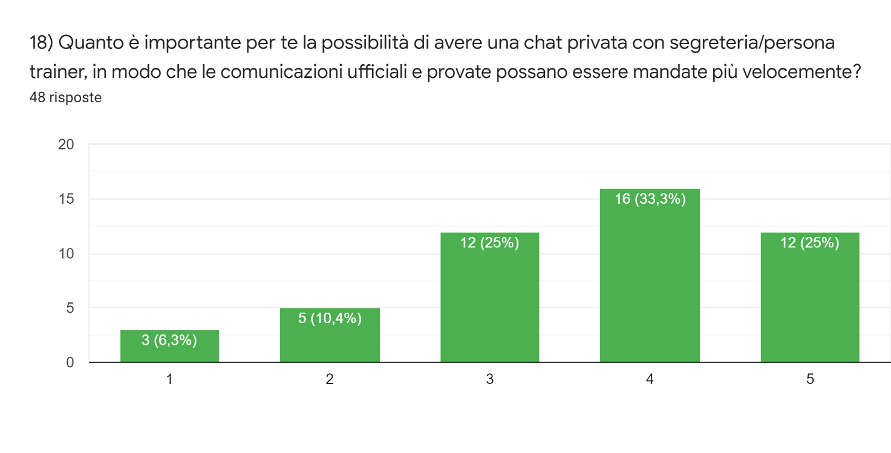

Requisito estratto: “creare canale di comunicazione tra utenti diversi dell’applicazione”, come domanda 14.

## Domanda 19

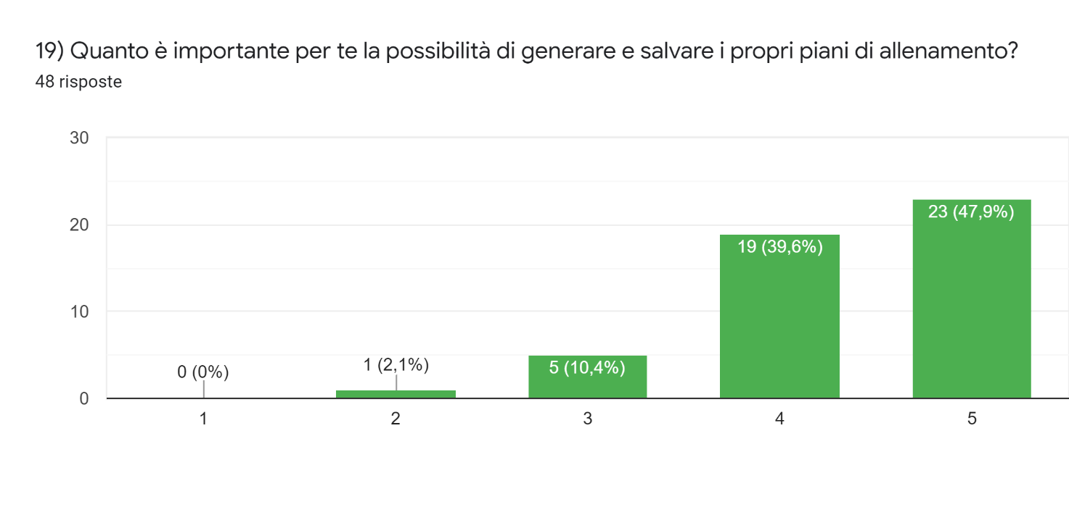

Requisito estratto: “creazione di piani di allenamento personali”.

## Domanda 20

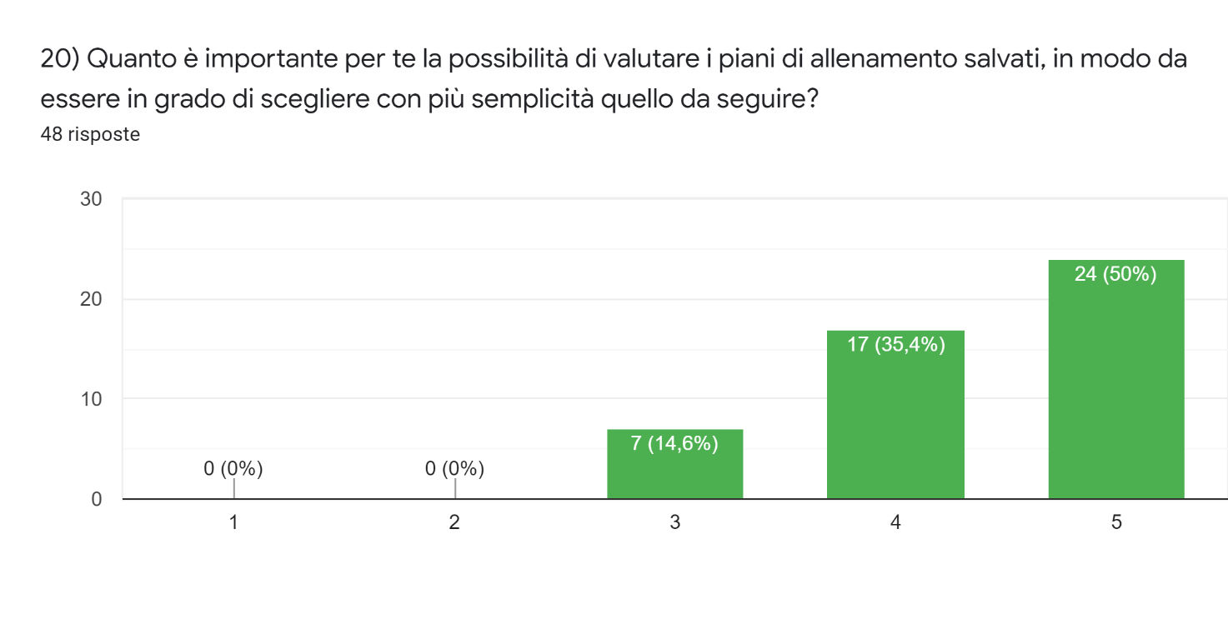

Requisito estratto: “valutazione dei piani di allenamento personali”.

## Domanda 21

21) Quali funzionalità aggiuntive ritieni che possano essere inserite all'interno di una applicazione per la palestra?

Questa è una domanda aperta ed abbiamo analizzato risposta per risposta ogni possibile requisito che siamo riusciti ad estrapolare.

Requisiti estratti:

* “Inserire timer nell’app, per tenere traccia dei tempi di recupero di ogni esercizio”.
* “oltre all’immagine anche un video che spiega l’esercizio”.
* “compatibilità con oggetti smart”.

## Conclusione

Dalle risposte che abbiamo ricevuto dal questionario siamo riusciti ad estrapolare quali sono i requisiti per la nostra applicazione. Le prime quattro domande sono state poste per ottenere delle informazioni di base dei possibili utenti dell’applicazione. Abbiamo ottenuto degli ottimi valori, infatti gli utenti sono equamente distribuiti per età, genere e quante volte si allenano alla settimana. Meno distribuito invece è il tempo di iscrizione in palestra, questo è dovuto alla mal formulazione della domanda, infatti i nostri stakeholder non erano solo frequentatori della palestra ma anche amministratori della stessa. Quindi è facile capire il motivo per il quale abbiamo una discrepanza tra i vari valori.

Dalle altre domande siamo quindi riusciti a capire quali sono i requisiti principali per la nostra applicazione tra cui:

* L’importanza di poter consultare la scheda direttamente dal telefono.
* Ogni esercizio deve avere un’immagine o video per il suo svolgimento così da migliorare anche la compressibilità della scheda.
* La necessità di avere delle chat con il proprio istruttore/segreteria
* L’importanza che l’app sia semplice.

Abbiamo anche capito quali funzioni sono meno utili come riceve una notifica per sapere da quanto non ti alleni.

La domanda più interessante è stata l’ultima, la domanda aperta, in quanto abbiamo ricevuto più volte due risposte che possono essere integrate nei nostri requisiti:

* L’inserimento di un timer per controllare le pause tra un esercizio e l’altro.
* La possibilità di comunicare con tutti i vari componenti della palestra.